程序状态字寄存器PSW
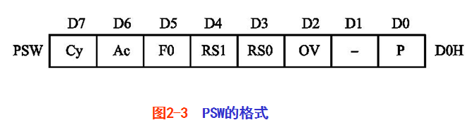

PSW中各个位的功能：
（1）Cy（PSW.7）进位标志位 可写为C。在算术和逻辑运算时，若有进位/借位，Cy＝1；否则，Cy＝0。在位处理器中，它是位累加器。
（2）Ac（PSW.6）辅助进位标志位 在BCD码运算时，用作十进位调整。即当D3位向D4位产生进位或借位时，Ac＝1；否则，Ac＝0。
（3）F0（PSW.5）用户设定标志位 由用户使用的一个状态标志位，可用指令来使它置1或清0，控制程序的流向。用户应充分利用。
4）RS1、RS0（PSW.4、PSW.3）4组工作寄存器区选择选择片内RAM区中的4组工作寄存器区中的某一组为当前工作寄存区见
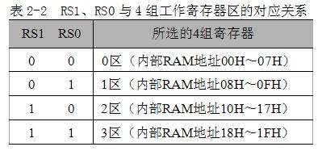

（5）OV（PSW.2）溢出标志位当执行算术指令时，用来指示运算结果是否产生溢出。如果结果产生溢出，OV=1；否则，OV=0。
（6）PSW.1位 保留位
（7）P（PSW.0）奇偶标志位
指令执行完，累加器A中“1”的个数是奇数还是偶数。

